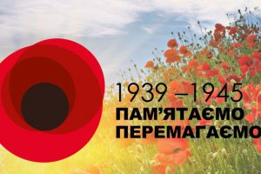

**День пам'яті та примирення «1939-1945 Пам'ятаємо. Перемагаємо»**

Україна разом із багатьма країнами Європи вперше відзначає 8 травня як День пам’яті та примирення. Данину пам'яті всіх жертв Другої світової війни віддають у всьому світі і Генеральна Асамблея ООН у 2004 році ухвалила резолюцію, в якій проголосила 8 і 9 травня Днями пам’яті та примирення.

Україна зазнала значних втрат внаслідок війни. Під час бойових дій та в полоні загинуло від трьох до чотирьох мільйонів військових, підпільників і цивільних, від чотирьох до п’яти мільйонів цивільних загинуло через окупаційний терор та голод у тилу,близько п’яти мільйонів жителів були евакуйовані або примусово вивезені до Росії та Німеччини, частина з них не повернулася на батьківщину.

Загальні втрати України у тій війні оцінюються у 8-10 мільйонів життів. Кількість українських жертв можна порівняти із населенням сучасної Австрії.

Українці боролися проти Гітлера та його союзників у арміях Польщі та СРСР, Канади і Франції, Сполучених Штатів Америки та Чехословаччини, на фронтах Європи, Північної Африки та Південно-Східної Азії, на Тихому та Атлантичному океанах.

Символом відзначення Дня пам’яті та примирення і Дня перемоги став червоний мак, як і в багатьох країнах Європи.

Червоний мак (англ. – remembrance poppy) – міжнародний символ пам'яті жертв Першої світової війни, а згодом – жертв усіх військових та цивільних збройних конфліктів, починаючи із 1914 року.

Символ маку присутній і в українській фольклорній традиції – за легендами, маки зацвітали так, де пролилася козацька кров.